职业技能鉴定、建筑行业专业技术管理人员岗位资格证书查询方法
1、打开陕西铁路工程职业技术学院网页（http://www.sxri.net/），点击“行政系统”下的“技能鉴定站”栏或输入“http://jnjd.sxri.net/”进入学院职业技能鉴定站网页，如图：
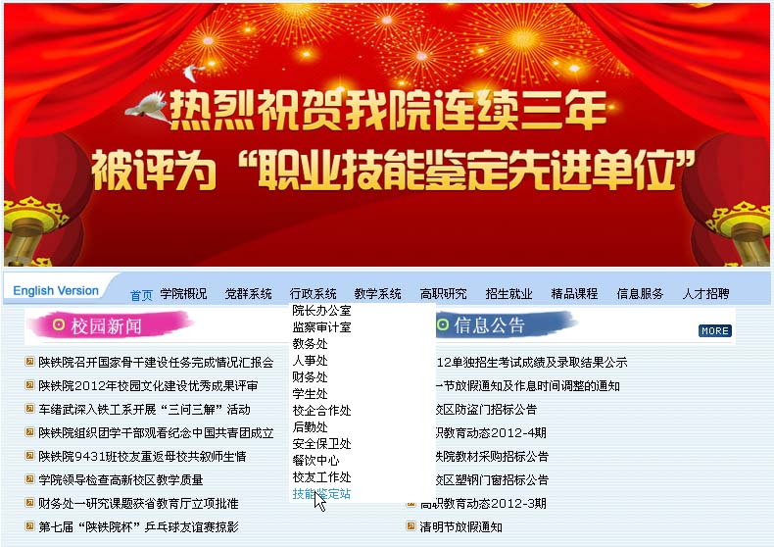
点击这里
2、进入职业技能鉴定站网页
（1）若要查询工程测量工、建筑材料试验工、控制测量工、土工试验工、电工、制图员、线路工等职业技能鉴定证书，点击“国家职业资格证书查询”栏，如图：
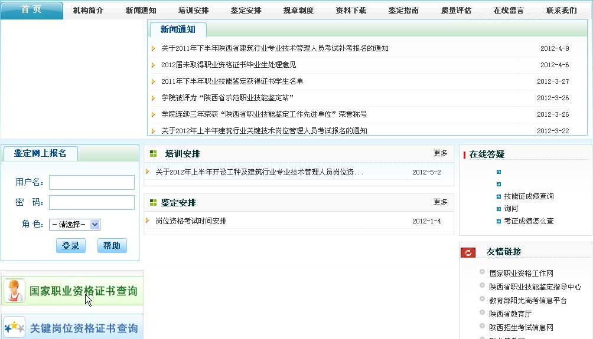
点击这里
进入陕西省职业技能鉴定指导中心网页（http://sn.osta.org.cn/），在证书查询栏进行查询，如图：
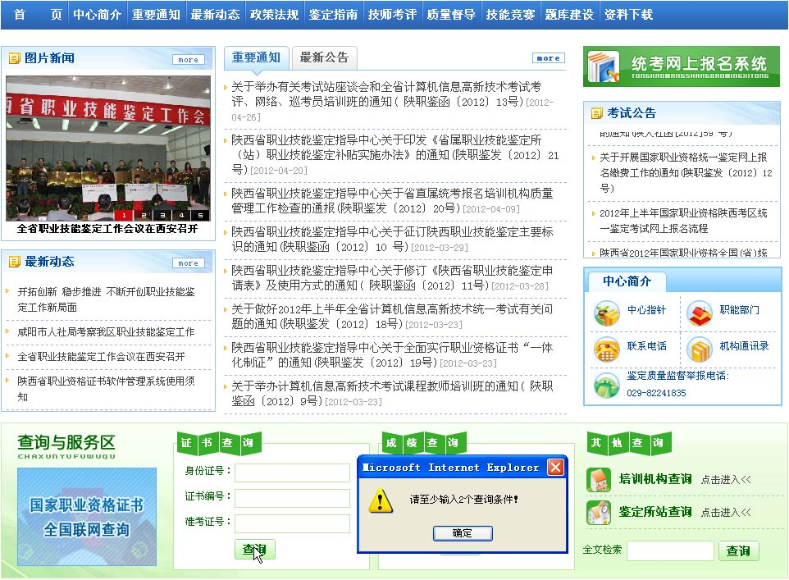
点击这里
注意：在身份证、证书编号、准考证号三项中至少输入2个查询条件即可查询。
（2）若要查询造价员、安全员、资料员、施工员、材料员、监理员、质量员、机械员等建筑行业专业技术管理人员岗位资格证书，点击“关键岗位资格证书查询”栏，如图：
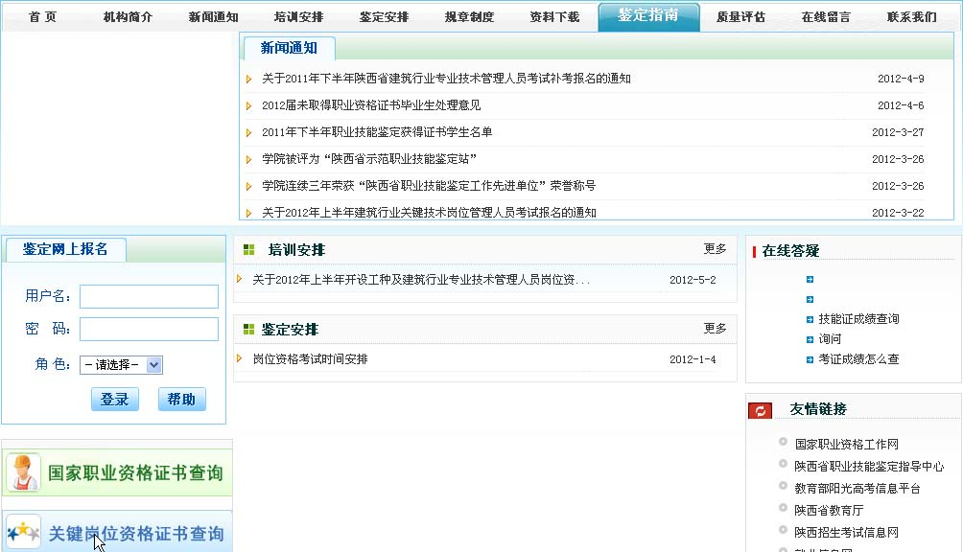
点击这里
进入陕西建设教育培训网（http://jypx.shaanxijs.gov.cn/certificate/），在“岗位证书查询”栏进行查询，如图：
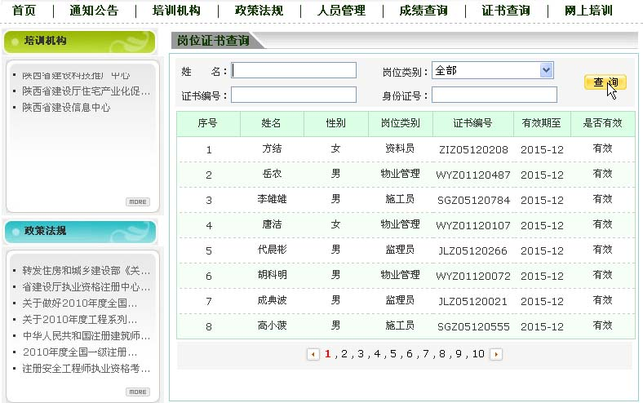
点击这里
注意：首先选取岗位类别，之后在姓名、证书编号、身份证号三项中至少输入2个查询条件即可查询。

